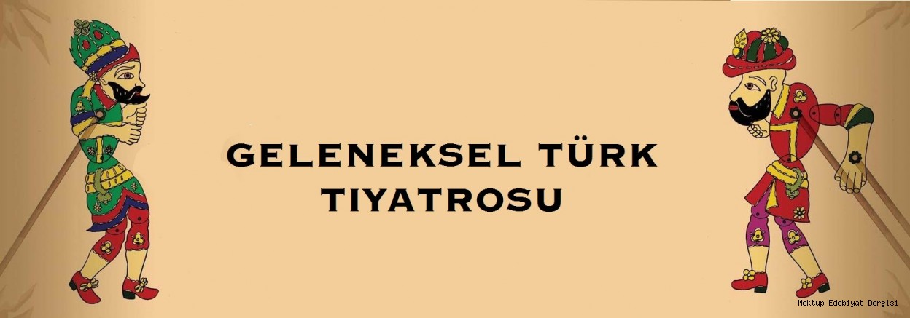
GELENEKSEL TÜRK TİYATROSUNUN OLUŞUMU
Türk toplumunda tiyatronun ne zaman başladığına dair kesin bilgiler bulunmamaktadır. Ancak ozanların; “yuğ, sığır, şölen” adı verilen dinsel törenlerdeki gösterileri Türk tiyatrosunun temeli sayılmaktadır. Türk edebiyatında tiyatro ihtiyacı asırlarca ‘‘orta oyunu, karagöz, meddah, köy seyirlik oyunu ve kukla” oyunlarıyla karşılanmıştır.
Geleneksel Türk tiyatrosu, çağlar boyunca süregelen ve Türk kültürünün ürünü olan tiyatro türleridir. Şarkı, dans, söz oyunları ve taklit geleneksel Türk tiyatrosunun önemli ögeleridir.
Doğaçlamaya dayanan bu tiyatronun temel ögesi güldürüdür. Oyun kişilikleri tip düzeyindedir, karakter boyutuna ulaşmaz. Bu tiyatro, kurumsal bir nitelik taşımaz. Bayram, düğün, sünnet gibi özel günlerde sergilenir. Türk kültüründeki temaşa sanatını “Geleneksel Türk Tiyatrosu” olarak adlandırmaktayız.

GELENEKSEL TÜRK TİYATROSUNUN ÖZELLİKLERİ
- Kökeni eski inanç ve geleneklere dayanır. Modern tiyatronun dışında kalan ve göstermelik türlere verilen addır.
- Şarkı, dans ve söz oyunlarına dayanan geleneksel tiyatro yazılı bir metne dayanmaz. Doğaçlama oynanır.
- Oyunlarda güldürü ögesi ön plandadır. Bunun yanında ders verme ve eğitme amacı da vardır.
- Güldürü ögesi genellikle ağız ve şive taklitlerine dayanır.
- Genellikle sahnesiz tiyatrolardır. Halk arasında orta yerde ve kahvehane gibi yerlerde oynanır.
- Bu oyunlar sonraki kuşaklara usta-çırak ilişkisi geleneğiyle aktarılır.
- Genellikle oyunun başında ve sonunda klasikleşmiş ifadeler bulunur. (Yıktın perdeyi eyledin viran, varayım sahibine haber vereyim heman gibi)
- Oyunlardaki kişiler tip düzeyindedir.
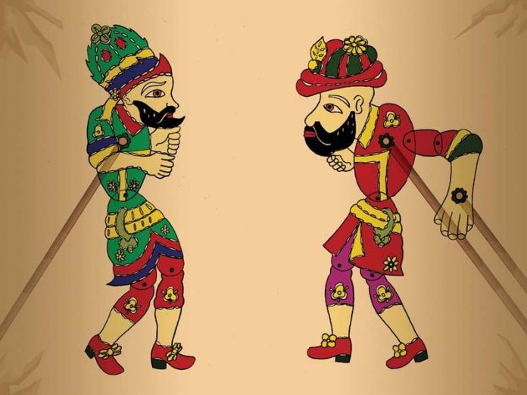
KARAGÖZ OYUNU
TARİHİ GELİŞİMİ: Oyunun kaynağı hakkında kesin bir bilgi yoktur. Çin’den ve Hindistan’dan doğduğu görüşlerinin yanında Sultan Orhan zamanında Bursa’da bir cami yapımında Karagöz demirci Hacivat da duvarcı olarak çalışıyormuş. İkisi arasında sürüp giden nükteli konuşmaları dinlemek isteyen işçiler, işlerini bırakıp onların çevresinde toplanır, bu yüzden de inşaat ilerlemezmiş. Bunu öğrenen padişah onları idam ettirmiş bu olaydan sonra padişah vicdan azabı çekmeye başlayınca Şeyh Küşteri adlı kişi padişahın acının hafifletmek için bir perde kurdurmuş. Perde arkasından onların deriden yapılmış tasvirlerini oynatıp onların şakalarını tekrarlayarak padişahı avutmuş. Bir süre sonara bu oyun çok sevilip bir gelenek haline dönüşmüş.
KARAGÖZ OYUNUNUN ÖZELLİKLERİ
- Deriden yapılmış kahramanların renkli figürlerinin ardından aydınlatılmış bir perdeye yansıtılması esasına dayanan oyundur. Bu oyuna Gölge Oyunu da denilmektedir.
- Perde arkasından oyuncuları oynatıp, seslendirme yapan kişiye hayalî, hayalbaz ya da karagözcü denir.
- Oyunda tef çalan, taklitlerin şarkılarını söyleyen tasvirleri hayalîye veren yardımcıya yardak denir.
- Karagöz oyununda oyunu Hacivat açar ve bir semai söyleyerek perdeye çıkar.
- Karagöz oyunu doğaçlama oynanır yazılı bir metni yoktur. Oyunun güzelliği hayalî adlı kişinin ustalığı ve yeteneğine bağlıdır.
- Oyunun temel kişileri Hacivat ile Karagöz olmakla birlikte bunun yanında oyunda Laz, Tuzsuz Deli Bekir, Beberuhi, Zenne gibi yardımcı tipler bulunur.
- Karagöz oyunu saray çevresinde, ramazan gecelerinde, sünnet ve bayram törenleri gibi eğlencelerde oynanan 16.yüzyıldan günümüze her kesime hitap etmiş bir türdür.
- Oyunun ilerleyişi Karagöz’ün yanlış anlamalarına, cinasa şive taklitlerine ve nükteye dayanır.
- Oyun giriş (mukaddime), muhavere (karşılıklı konuşma), fasıl (oyun), bitiş olmak üzere dört bölümden oluşur.
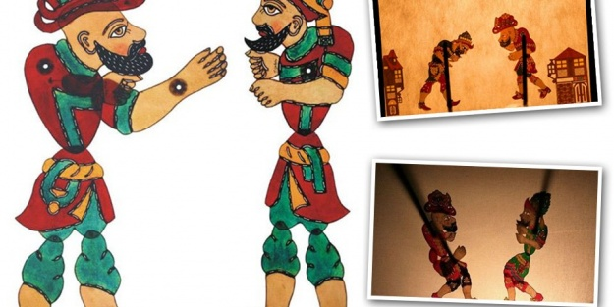
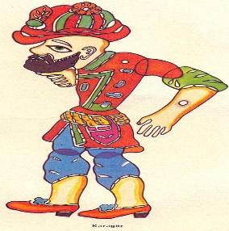
KARAGÖZ OYUNUNDA YER ALAN TİPLER VE ÖZELLİKLERİ
Karagöz: Karagöz öğrenim görmemiş, zeki halk tipini temsil eder. Mesleği demirciliktir. Neşeli, şakacı, açık sözlü hazırcevap bir yapıya sahiptir. Hislerini belli etmekten çekinmeyen saf olduğundan başka görünmeye çalışmayan bir halk adamıdır. Öğrenim görmüş kimselerin gösterişli dilini anlamaz, anlayabildiklerini de anlamamış görünür. Özü sözü birdir. Sürekli geçim sıkıntısı çeker. Cesur ve ağzı bozuktur. Karısıyla başı derttedir ve sürekli onunla kavga eder.
Hacivat: Karagöz’ün tam tersi bir tiptir. Medrese eğitimi görmüş sofu Osmanlı kibarlığına sahiptir, çelebi konuşması ve görgüsüyle bir kent adamıdır. Herkesin huyuna göre konuşmayı bilir ama içten pazarlıklıdır. Kavgaları yatıştırır, dargınların arasını bulur. Ölçülü ve ağırbaşlıdır. Öğrenim gördüğü için medrese diliyle konuşur bu yüzden karagöz sıkı sık onu yanlış anlar. Her zaman Hacivat kişisel çıkarını ön planda tutar. Nabza göre şerbet verir. Her durumda çalışmadan kazanç elde etmeyi başarır.

YARDIMCI TİPLER
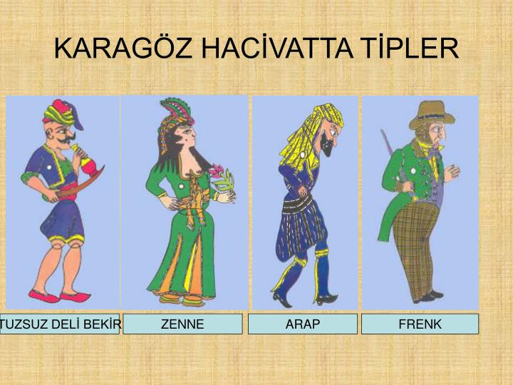
ÇELEBİ: Genç, zengin ve mirasyedi bir tiptir. İstanbul ağzıyla konuşur. Nazik ve çıtkırıldım biridir.
ZENNE: Karagöz oyunundaki bütün kadınların genel adıdır.
TİRYAKİ: Konuşmaların en önemli kısımlarında uyuklamaya başlayan bir tiptir.
TUZSUZ DELİ BEKİR: Bir elinde kama bir elinde şarapla sahneye gelen sarhoş bir kabadayıdır. Sahneye geldiğinde attığı nara ile herkesi korkutur. Olaylar karmaşık bir hale geldiğinde sahneye gelir ve sorunu çözerek oyunu sona erdirir.
BEBERUHİ: Altıkulaç lakabıyla bilinir. Cüce yaygaracı bir tiptir. Ağzı bozuk yılışık, dengesiz aptal birisidir. Zennelerin kendisi için ölüp bittiğini belirtir. Karagöz onun boyuyla sürekli dalga geçer.
MATİZ: Çingene dilinde sarhoş demektir. Sürekli sarhoş gezen belalı bir tiptir.
HİMMET: Sırtında baltası olan kaba saba bir tiptir.
ACEM: Halıcılıkla uğraşan zengin İranlı bir tiptir.
NOT: Bu tiplerin yanında Anadolu ve Rumeli’den, Müslüman olan/olmayan azınlıktan veya taşralı Türk tiplerine de yer verilir. Zeybek, Efe, Acem, Kürt, Yahudi, Rumelili, Ermeni, Arnavut, Frenk, Rum, Zenci, Laz, Kastamonulu, Kayserili, Bolulu gibi tipler de bulunur.
KARAGÖZ OYUNUNUN BÖLÜMLERİ
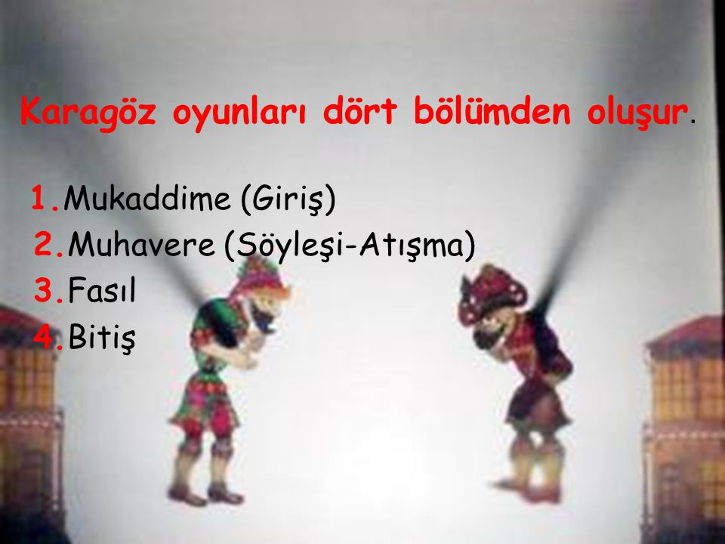
1-GİRİŞ (MUKADDİME): Oyunun başlangıç bölümüdür. Hacivat bu bölümde bir semai okuyarak perdeye girer. ’’Of, hay, Hak’’ diyerek perde gazeline başlar. ’’Yar bana bir eğlence’’ derken Karagöz sahneye gelir ve kavga başlar.,
2.MUHAVERE (KARŞILIKLI KONUŞMA): Asıl oyundan bağımsız olan bir bölümdür. Bu bölümde Hacivat ile Karagöz’ün atışmaları ve konuşmaları vardır. Hacivat’ın sözlerini yanlış anlayan Karagöz’ün ona verdiği komik cevaplar yer alır.
3.FASIL (OYUN): Asıl oyunun oynandığı bölümdür. Bu bölümde oyuna diğer yardımcı tipler de katılır. Kendi yöresel ağzıyla konuşurlar. Bu bölümde olay düğümlenir. Bu düğümü Tuzsuz Deli Bekir, Efe gibi kabadayı gibi tiplerden biri gelerek bu düğümü çözer.
4.BİTİŞ: Oyunun son bölümüdür. Hacivat ile Karagöz’ün aralarındaki atışma kavga ile son bulur.
Hacivat: Yıktın perdeyi eyledin viran. Varayım sahibine haber edeyim heman sözleriyle perdeden ayrılır.
Karagöz: Her ne kadar sürç-i lisan ettik ise affola diyerek oyunu bitirir.

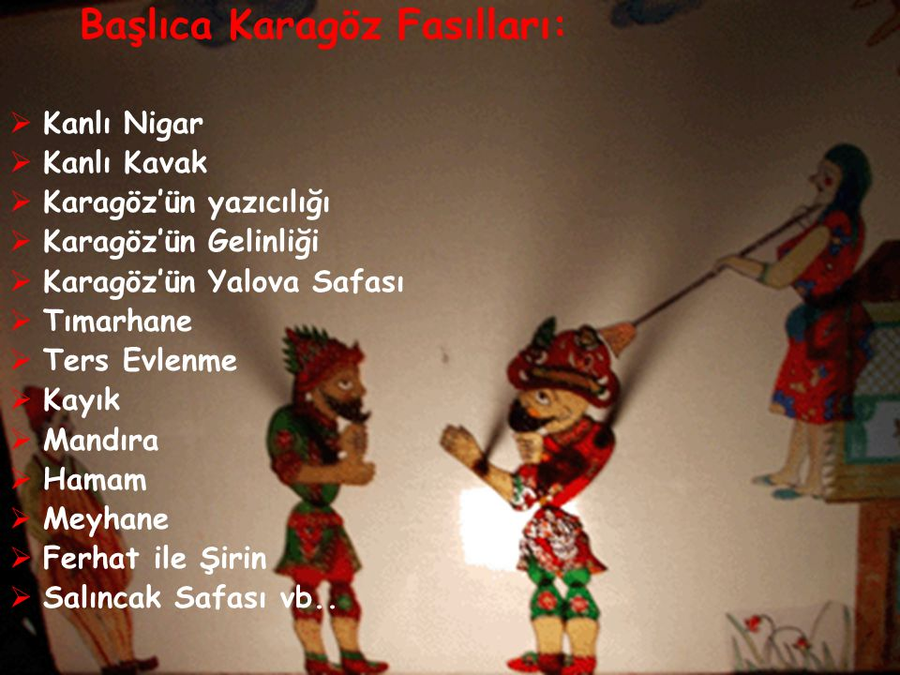
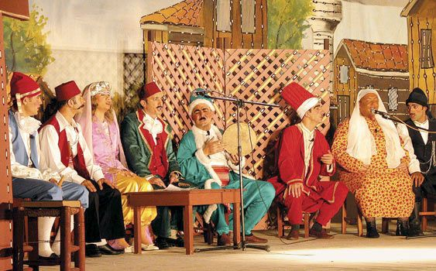
ORTA OYUNU
TARİHİ GELİŞİMİ: Geleneksel Türk tiyatrosunun birçok bakımdan Karagöz’e benzeyen ama canlı oyuncularla oynayan bir türü de orta oyunudur. Seyircilerin çevrelediği boş, meydanlık bir alanda oynandığı için bu ismi almıştır. Bu oyuna ‘’kol oyunu, meydan, taklit oyunu ve zuhuri oyun’’ gibi adlar da verilmiştir. Bu oyunun nerede ve ne zaman ortaya çıktığı belli olmamakla birlikte orta oyunu kesin biçimini ve orta oyunu adını 19. yüzyılda almıştır.

ORTA OYUNUNUN ÖZELLİKLERİ
- Dört yanı seyircilerle çevrili “palanga” adı verilen oval bir meydanda oynanır.
- Bir metne bağlı kalmadan doğaçlama (tuluat, irticali) oynanır.
- Konu ve tipler yönünden Karagöz oyunu ile benzerlik gösterir.
- Ustadan çırağa anlatılan konular tekrarlanır.
- Oyunun iki başkişisi Kavuklu ile Pişekar’dır. Kavuklu Karagöz’e benzerken Pişekar Hacivat’a benzer.
- Genellikle bir açık alan oyunudur.
- Orta oyununun başlıca dekoru, " yeni dünya " denen ve 2 evi simgeleyen kafesli bir paravan ile dükkânı simgeleyen bir iskemledir.
- Müzik, dans, şarkı, taklit ve nüktelere yer verilir.
- Müzik, özellikle oyuncuların sahneye girişinde kullanılır.
- Oyuncuların meydana getirdikleri topluluklara kol adı verilir.
- Oyunu oynayanlardan bazılarının asıl mesleği esnaflıktır, ek olarak oyuna çıkarlar; bazıları da geçimini bu işten sağlar. Her oyunun bir kolbaşısı vardır; bu Kavuklu ya da Pişekar rolüne çıkan kişidir.
- Orta oyunu gerçek oyuncuları barındırdığı için modern tiyatroya en yakın türdür.
- Kavuklu Hamdi ve Pişekar İsmail Efendi orta oyununun önemli ustalarıdır.
- Orta oyununda dekor olarak bir paravan (yeni dünya) bir de alçak paravan ya da bir hasır iskemle (dükkân) bulunur.
- Orta oyunu da Karagöz oyunu gibi dört bölümden oluşur.

ORTA OYUNUDA TİPLER
- Orta oyununda oyunun asıl kişileri Kavuklu ile Pişekar’dır.
KAVUKLU: Cahil saf geçinen fakat kurnaz zeki ve neşeli bir halk kişisidir. Dobra ve patavatsızdır. Kaba biri olmasına rağmen samimidir. Oyunun asıl komiğidir. Dobra ve patavatsızdır. Yalan beyanla işi olmaz. Gördüğü her şeyi ağzına geldiği gibi kendi meşrebince söyler. Lafını söylerken Alicengiz oyunlarına ihtiyaç duymaz. Kaba biri olduğundan diğer oyuncu tipleri ile arasında tartışma ve hatta dövüş bile olur.
Kavuklu Karagöz oyunundaki Karagöz’ün karşılığıdır.
PİŞEKAR: Herkesin huyuna göre konuşmasını, yüze gülmesini bilen, içten pazarlıklı, arabulucu, usulünce kavgaları yatıştıran, dargınları buluşturan, ölçülü, ağırbaşlı, her kalıba girebilen, işine gelince dilini tutmasını bilen, esnek bir kişiliğe sahiptir. Kavuklu ile aralarındaki kavga çoğu zaman Pişekar’ın yalan dolanlarının ortaya çıkmasından kaynaklanmaktadır.
Pişekar Karagöz oyunundaki Hacivat’ın karşılığıdır.

YARDIMCI KİŞİLER
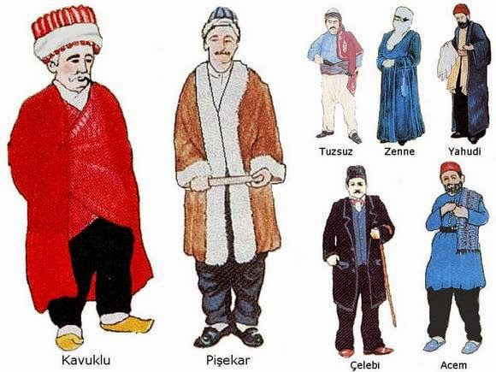
Orta oyununda yardımcı tipler olarak: Balama, Frenk, Acem, Kayserili, Külhanbeyi, Zenne, Çelebi, Tuzsuz Deli Bekir, Yahudi, Matiz, Rumelili, Kambur gibi tipleri görmek mümkündür.

ORTA OYUNUN BÖLÜMLERİ
- Orta oyunu, dört bölümden oluşur. Bu bölümler giriş, tekerleme, fasıl ve bitiş şeklinde sıralanır.
GİRİŞ (ÖNDEYİŞ): Bu bölümde, Pişekâr müzik eşliğinde ortaya çıkar (Pastav) ve oyuncuları selâmlar. Oynanacak oyunu takdim eder ve oyunu başlatır.
MUHAVERE (SÖYLEŞME): Önce Pişekâr ile Kavuklu arasında kısa birer konuşma olur. Sonra Kavuklu Pişekar’ın sözlerini ters anlayarak bir güldürü oluşur. Buna arzbar denir. Arzbardan sonra tekerleme başlar.
FASIL (OYUN): Asıl oyunun ortaya konduğu bölümdür. Bu bölümde Pişekâr ve Kavuklu dan başka Laz, Ermeni, Arnavut, Rum, Balama, Frenk, Fransız gibi tipler kendi şiveleriyle konuşturulur. Bunların konuşmaları ve kıyafetleri komedi unsuru oluşturur.
BİTİŞ: Pişekâr, Kavuklu ile kısa bir konuşma daha yapar. Sonra oyunun bittiğini ilan eder. Seyircilerden “Her ne kadar sürç-i lisan ettikse affola.” diyerek özür diler. Bir sonraki oyunun adını ve yerini bildirir.
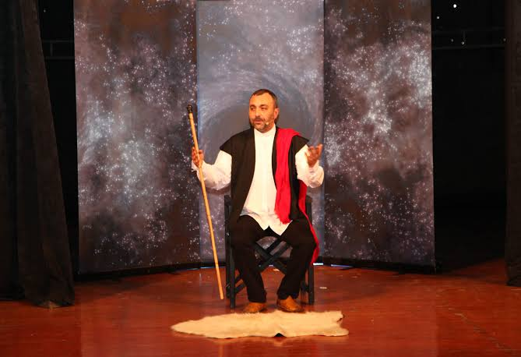
MEDDAH
TARİHİ GELİŞİMİ: Ne zaman ve nerede ortaya çıktığı konusunda kesin bilgiler yoktur. Türklerin Müslüman olmadan, henüz Anadolu’ya yerleşmeden önce de güçlü bir hikâye anlatma kültürüne sahip oldukları bilinen bir gerçektir. Meddahlığın da bu kültürden doğduğu ve zamanla İslami unsurlarla da beslenerek özellikle 16.yüzyılda Osmanlı kahvehane kültürünün oluşmaya başlamasıyla şekillendiği söylenebilir.

MEDDAHLIK SANATININ ÖZELLİKLERİ
- Meddah; metheden, öven, övücü anlamına gelir.
- Meddah, halkın rağbet ettiği mekanlarda, halkın malı olan hikayeleri, kendine özgü üslubuyla jest ve mimiklerden yararlanarak anlatan, anlattığı kişiyi canlandıran kişidir.
- Meddah, tek kişilik bir tiyatrodur, tiyatronun bütün kişilerini varlığında birleştiren bir aktördür.
- Meddahın anlatışını, günlük yaşamdaki olaylar, masallar, destanlar, halk hikâyeleri ve efsaneler oluşturur.
- Doğaçlamadır, yazılı bir metne bağlı değildir.
- Perdesi, sahnesi, dekoru, kostümü bir sanatkârda toplanmış bir temaşadır.
- Meddahlar, kahvehanelerde, konak ve saraylara kadar her kesimden topluluk önünde halk hikayelerini kendine özgü biçimde anlatırlar.
- Meddah oyununu canlandırırken bir mendil, bir baston, ve bir iskemleden yararlanır.
- Meddah bir sandalyeye oturarak dinleyicilerine hikâyeler anlatır. Saatlerce, günlerce ve haftalarca sürebilir.
- Ağız ve şive özelliklerine yer verir.
- Meddah oyunu dört bölümden oluşur.
- Usta- çırak geleneği ile devam eder.
- Günümüzdeki stand-uplara benzer.
- Güldürü ile birlikte daha çok ders vermeyi amaçlayan bir türdür.
- Gazanfer Özcan, İsmail Dümbüllü, Münir Özkul, Erol Günaydın, Ferhan Şensoy gibi isimler ünlü meddahlardandır.
- Cem Yılmaz, Ata Demirer, Yılmaz Erdoğan, Sunay Akın gibi isimler ise modern meddah sayılabilir.
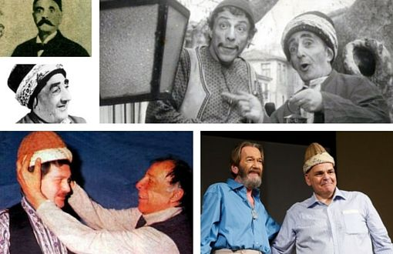
KÖY SEYİRLİK OYUNLARI
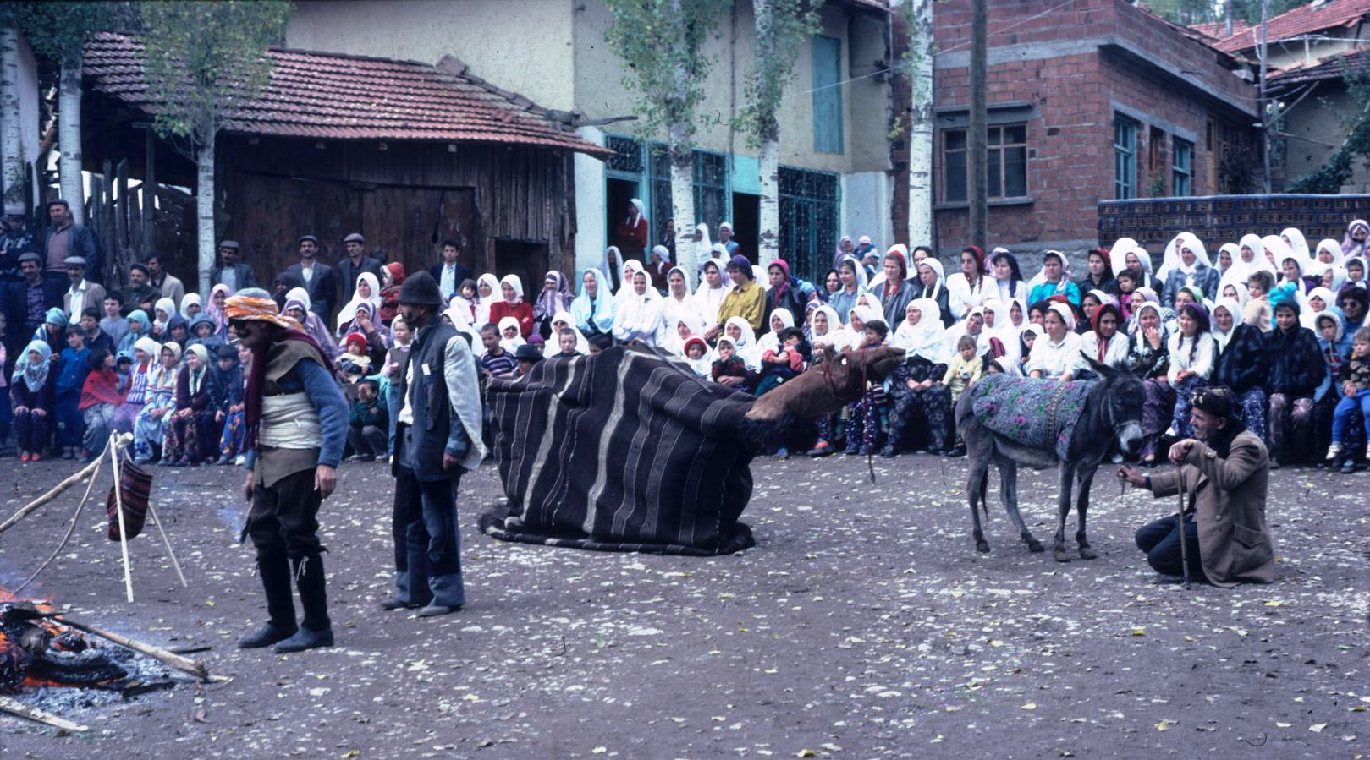
Türk halkının binlerce yıldır düğünlerde bayramlarda, uzun kış gecelerinde ya da yılın belirli günlerinde halkın genellikle bolluk bereket sağlık ve yeni yılı karşılamak amacıyla oynadığı törensel içerikli oyunlardır. Zamanla köy hayatı içinde erimiş ve köy yaşamından unsurlarla beslenerek bugünkü biçimini almıştır. Köylü tiyatrosu, köy orta oyunu, köy temsilleri adıyla da bilinir.

KÖY SEYİRLİK OYUNLARININ ÖZELLİKLERİ
- Düğünlerde, bayramlarda ya da yılın belirli günlerinde genellikle köylülerin oyun yapma, oyun çıkarma adı altında bereket, bolluk, sağlık ve yeni yılı karşılamak gibi amaçlarla oynadığı törensel nitelikli oyunlardır.
- Kaynağı tarih öncesi devirlere ait ayinlere ve yaşama süreci içindeki günlük hayat sahnelerine dayanır. Çeşitli inanışların kaynaklık ettiği bir kültürün bir sentezi oyunlardır.
- Özel bir sahnesi yoktur. Köy meydanı, köy kahvesi vb. yerlerde sergilenir.
- Sözlü geleneğe bağlıdır. Anonim bir özellik taşır.
- Profesyonel bir oyuncu kadrosu yoktur. Her yaştan köylü oyunda yeteneğine göre oyunda yer alabilir. Doğaçlama gelişir.
- Günümüzde az da olsa Anadolu’nun bazı yerlerinde hala oynanmaktadır.
- Oyunlarda zaman zaman davul, zurna gibi çalgılardan yararlanılır.
- Köse oyunu, Arap oyunu, Kız Kaçırma, Koç Katımı, Saya Gezme, Çömçe Gelin oyunu bilinen en önemli köy seyirlik oyunlarıdır.
ÖNEMLİ KÖY SEYİRLİK OYUNLARI

CEMAL OYUNU: Tohumun toprağa atıldığı ilk gün veya hasat sonunda köylüler tarafından oynanan oyundur.
KOÇ KATIMI: Hayvan yavrularının, kışın soğuğa ve açlığa dayanıksız oluşlarından dolayı yavrulama zamanlarının kontrol altına alınması oyunudur. Bir tür mevsimlik bayram niteliğindedir.
DEVE YÜZÜ, KOYUN YÜZÜ OYUNU: Hayvanın anne karnında tüylenmeye başladığı günlerde oynanan köy seyirlik oyunudur.
ÇÖMÇE GELİN OYUNU: Köylülerin yağmur yağması, köyün bereketlenmesi için oynadığı oyundur.
ARAP OYUNU: Daha çok düğünlerde oynanan bir tür köy seyirlik oyunudur.
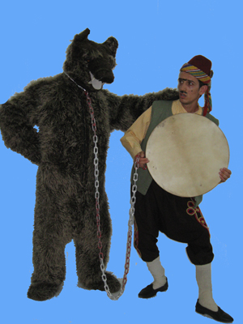
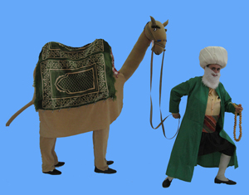
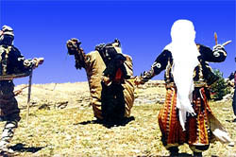

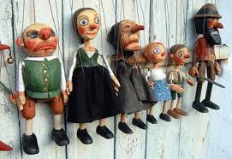
KUKLA OYUNU
Karagözden daha eski olan kuklanın; Anadolu’ya Orta Asya’dan geldiği tahmin edilmektedir.

KUKLA OYUNUNUN ÖZELLİKLERİ
- İçine ip geçirilen kuklaların hareket ettirilmesiyle oynanan bir oyundur.
- Anadolu’da korçak, kudurcuk, kavurçak gibi isimlerle yaşayan kukla köy seyirlik oyunlarının en eskisidir.
- Kukla oyunu doğaçlama oynanır.
- Oyunda karşılıklı konuşma ve taklitlere yer verilir.
- Kukla oyunları müzik eşliğinde de oynatılabilir.
- Kukla oyunu konularını halk hikayelerinden, efsanelerden, Karagöz oyunu gibi türlerden almıştır.
- İp kuklası, el kuklası, araba kuklası, iskemle kuklası gibi türleri vardır.
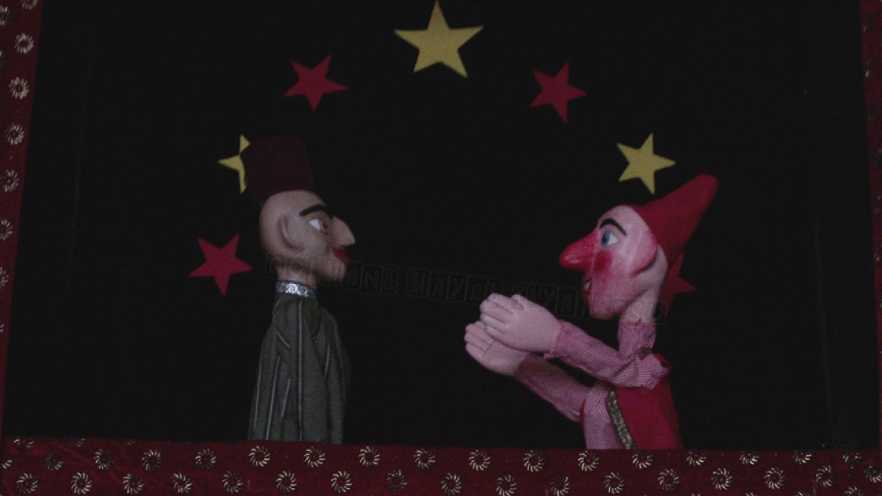
- Kukla oyunu eski önemini yitirmekle birlikte çocuk tiyatrosu ve çocuk eğlencelerinde hala yaşatılmaya çalışılan bir türdür.
- Geleneksel Türk kukla oyunlarında başlıca iki karakter bulunur. Bunlar İbiş ile İhtiyar’dır.

İBİŞ: kurnaz, hazır cevap, gözü açık, dilbaz bir karakterdir. Oyunda gerçek adı “Sadık” olmasına rağmen İbiş adı ile çağrılır. Farklı oyunlarda Tombul, Fıstık, Durmuş gibi isimler alır. Oyunda söz ve hareketleri ile komediyi sağlar.
İHTİYAR: Zengin, insanı temsil eder. Oyunlarda İbiş’in efendisi, patronu rolündedir.
Bunların dışında sıradan insanı temsil eden Efe, Yahudi, Laz, Kötü, Cadaloz gibi belli yönleri ile ön plana çıkarılan tipler de vardır.

GELENEKSEL TÜRK TİYATROSU İLE MODERN TİYATRO ARASINDAKİ FARKLAR

GELENEKSEL TÜRK TİYATROSU | MODERN TÜRK TİYATROSU
Teknoloji kullanılmaz. | Teknoloji kullanılır.
Provasızdır. Ön hazırlık yoktur. | Ön hazırlık çalışması vardır.
Tamamen doğaçlamadır. | Yazılı bir metin vardır.
Amatördür. | Profesyoneldir.
Kadın oyuncu yoktur. Zenne vardır. | Kadın oyunculara yer verilir.
Günümüzdeki sahne, perde ve dekor yoktur. | Sahne, perde ve dekor vardır.
Kişiler genellikle tiptir. | Çeşitli karakterler ve tipler olabilir.
Şive, ağız taklitleri ve yanlış anlamalar önemli yer tutar. | Konuya göre dil ve üslup kullanılır.
Daha çok halk çevresinde ortaya çıkmıştır. | Şehirli ve aydın çevresinde ortaya çıkmıştır.
Güldürü ögesi ön plandadır. | Her türlü dramatik ögeye yer verilir.
Usta-çırak geleneği ile öğrenilir ve yaşatılır. | Tiyatro okulları ve kursları bulunur.
Karagöz, orta oyunu, meddah, kukla, köy seyirlik gibi türleri vardır. | Trajedi, komedi, dram gibi türleri vardır.
KARAGÖZ OYUNU, ORTA OYUNU VE MEDDAH KARŞILAŞTIRILMASI
KARAGÖZ | MEDDAH | ORTA OYUNU
Beyaz bir perdeye ışık yansıtılmasıyla düzenlenen bir sahnede sergilenir. | Sahne olmaksızın bir topluluk karşısında anlatıma dayanır. Dekor kullanılmaz. | “Palanga” adı verilen bir meydan da “yenidünya” denilen bezsiz bir paravan, ve “dükkan” denilen bir kafeste halkın önünde oynanır.
Müzik kullanılır. | Müziksiz gerçekleştirilir. | Müzik kullanılır.
Belli tipler vardır. Güldürü unsurları Hacivat ve Karagöz adlı iki tipin yanlış anlamasına dayandırılır. | Meddahın anlattığı hikayedeki tipler, onun taklidiyle canlanır ve bu tipler değişebilir. Sürükleyici bir olay vardır. | Belirli tipler vardır. Güldürü unsurları Kavuklu ve Pişekar adlı iki tipin yanlış anlamasına dayandırılır.
Bir kişi (hayali) tarafından ses taklidi yapılarak sahnelenir. | Tek kişi sahnede ağız taklidi yaparak oyunu sahneler. | Gerçek kişiler tarafından sahnelenir.
Mukaddime, muhavere, fasıl, bitiş  adlı dört bölümden oluşur. | Başlangıç, açıklama, senaryo ve bitiş olmak üzere  dört bölümden oluşur. | Mukaddime, muhavere, fasıl, bitiş  adlı dört bölümden oluşur.
Doğaçlamadır. | Doğaçlamadır. | Doğaçlamadır.
Yazılı bir metne bağlı kalınmaz. | Yazılı bir metne bağlı kalınmaz. | Yazılı bir metne bağlı kalınmaz.
Ses taklitlerine ve şivelere yer verilmiştir. | Ses taklitlerine ve şivelere yer verilmiştir | Ses taklitlerine ve şivelere yer verilmiştir.
Geleneksel Türk tiyatrosu türlerindendir. | Geleneksel Türk tiyatrosu türlerindendir. | Geleneksel Türk tiyatrosu türlerindendir.
Sözlü geleneğe bağlı olarak gelişmiştir. | Sözlü geleneğe bağlı olarak gelişmiştir. | Sözlü geleneğe bağlı olarak gelişmiştir.
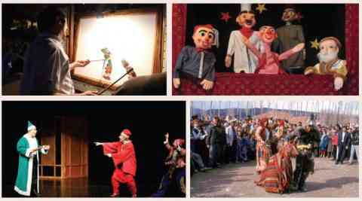
TÜRK EDEBİYATINDA TİYATRO
- Edebiyatımızda modern anlamda tiyatro Tanzimat Dönemi’nde başlar. Bu döneme kadar geleneksel Türk tiyatro ürünleri olan Karagöz oyunu, Orta Oyunu, Meddah, Köy Seyirlik Oyunları ve Kukla ile tiyatronun boşluğu geleneksel anlatılarla doldurulmuştur.
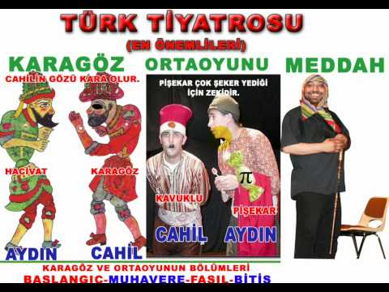
- Osmanlı’da tiyatro yerine temaşa ifadesi kullanılmıştır.
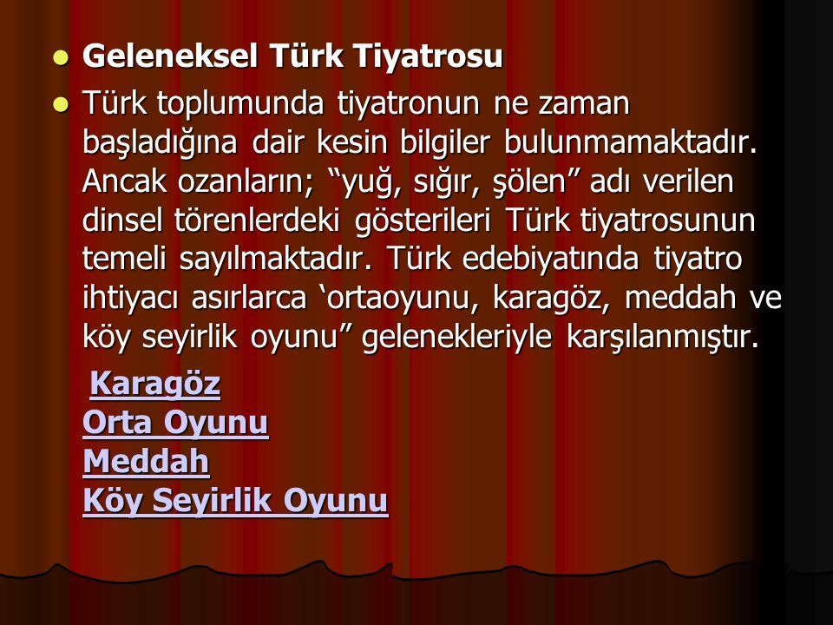
- Modern Türk tiyatrosu ürünleri Tanzimat Dönemi’nde verilmeye başlanmıştır. Şinasi’nin yazığı tek perdelik töre komedisi olan ‘’Şâir Evlenmesi’’ adlı oyun Batı tiyatrosu özellikleri taşıyan ilk oyunumuzdur. Eserde görücü usulü evliliğin yanlışlıkları anlatılmaktadır. (Eser Tercüman-ı Ahval gazetesinde tefrika edilmiştir.)
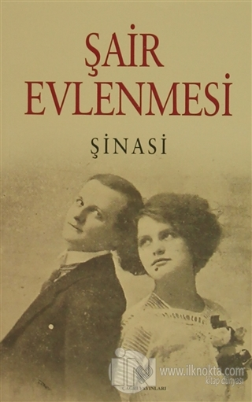
Eserin Konusu: Batılı tutum ve davranışı, kılık ve kıyafetiyle pek sevilmeyen, eğitimli olmasına rağmen saf bir yapıya sahip Şair Müştak Bey, sevdiği Kumru Hanım'la, kılavuz ve yenge hanımlar aracılığıyla evlenmiştir. Nikah sonrasında kendisiyle evlendirilen kişinin, Kumru Hanım'ın çirkin ve yaşlı ablası Sakine Hanım olduğunu görünce önce bayılır sonra itiraz eder. Mahallelinin de işe karışmasıyla başına gelenleri kabul etme mecburiyetinde kalan Müştak Bey'in imdadına arkadaşı Hikmet Bey yetişir. Hikmet Bey'in mahalle imamına verdiği rüşvetle olay çözülür, yapılan hile sonuçsuz kalır. Sonunda muradına eren Müştak Bey Kumru Hanım'a kavuşur. Ancak Hikmet Efendi birbirleriyle görüşmeden evlenmeye kalkmanın sonucunun kötü olacağını söyler. Müştak Bey'in aklı başına gelir.

- Edebiyatımızda sahnelenen ilk tiyatro oyunu ise Namık Kemal’in Vatan Yahut Silistre adlı oyunudur. (1873) (Eserin sahnelenmesinden sonra çıkan olaylardan dolayı yazar Kıbrıs’ın Magosa kentine sürgüne gönderilmiştir.)
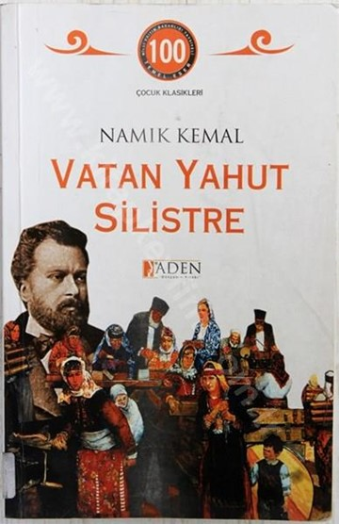
Eserin Konusu: Gönüllü olarak orduya katılan İslam Bey, uzaktan sevmekte olduğu Zekiye ile vedalaşır. Sonradan Zekiye’nin de kendisine büyük aşkla bağlı olduğunu öğrenir. Zekiye’nin aşkı öyle büyüktür ki ayrılığa dayanamaz ve erkek elbisesi giyerek gönüllüler takımına karışır, Silistre’ye kadar gider. Silistre’de çatışmalar şiddetlenir. Kuşatma altında kalan askerlerden İslam Bey yaralanır ve ona kendini Âdem olarak tanıtan sevdiği kız Zekiye bakar. Yaralı olan İslam Bey, bir süre sonra Abdullah Çavuş ve Zekiye ile birlikte düşman cephanesini ateşlemek üzere yola çıkarlar. Dönüşlerinde düşmanın kuşatmayı kaldırıp çekildiğini görürler. Kumandan Sıtkı Bey’in ise Zekiye’nin öz babası olduğunu öğrenirler. Eserin sonunda savaş kazanılmış ve İslam Bey’le Zekiye’nin düğünleri yapılmıştır.
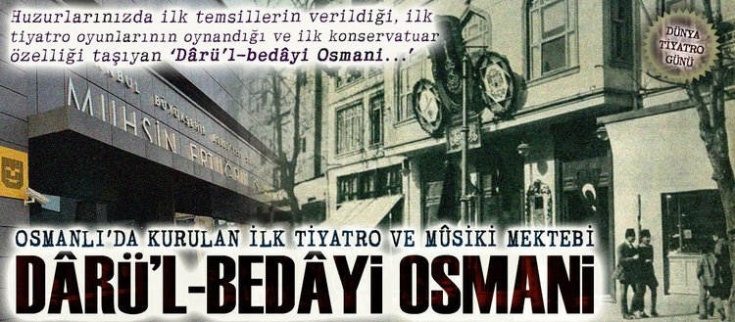
- Tanzimat’ın birinci döneminde özellikleri Namık Kemal, sahnelenmek üzere yazdığı oyunlarla büyük dikkat çeker. Başta Namık Kemal olmak üzere Şemsettin Sami, Recaizade Mahmut
Ekrem, Abdülhak Hamit Tarhan gibi sanatçılar dram ve komedi türünde oyunlar yazmıştır.
- Oyunlarda gelenek görenek, aile vatan gibi konular işlenmiştir. Komedilerde klasisizm dramlarda ise romantizm akımı etkili olmuştur.

KONU İLE İLGİLİ ÇIKMIŞ SORU ÖRNEKLERİ
1.Karagöz oyunuyla ilgili olarak aşağıda verilenlerden hangisi yanlıştır?
A) Giriş, muhavere, fasıl ve bitiş olmak üzere dört bölümü vardır.
B) Tuzsuz Deli Bekir; zengin, mirasyedi, çıtkırıldım bir tiptir ve İstanbul ağzıyla konuşur.
C) Kastamonulu, Rumelili, Bolulu gibi İstanbul’a iş aramaya gelmiş veya meslek edinmiş, yerleşmiş taşralı Türk tipleri vardır.
D) Yardak, Karagözcünün isteği doğrultusunda, perde gazelleri, şarkılar, türküler okur, tef çalar.
E) Çelebi, Frenk ve Zenne önemli tipler arasında yer alır.

I. Orta oyunu II. Meddah
III. Trajedi IV. Destan
V. Komedi
2.Yukarıdakilerden hangileri geleneksel Türk anlatıları arasında yer alan türlerden değildir?
A) I. ve II. B) I. ve III. C) II. ve III. D) III. ve V. E) IV. ve V.

4. Aşağıdakilerin hangisi Karagöz oyununun özelliklerinden biri değildir?
A) Ciddi ve ağırbaşlı bir hava taşıma
B) Müzikten yararlanma
C) Usta-çırak geleneği içinde sürdürülme
D) Tiplerin aynı kişi tarafından seslendirilmesi
E) Değişik ağız ve ses taklitlerine dayanma

5.Orta oyunuyla ilgili aşağıdaki bilgilerden hangisi yanlıştır?
A) Erkekler tarafından canlandırılan kadın tipine “Zenne” adı verilir.
B) Başoyuncu, okumuş, orta sınıf şehirliyi temsil eden “Kavuklu”dur.
C) Herhangi bir metne bağlı kalınmadan doğaçlama olarak oynanır.
D) “Fasıl” oyunun asıl konusunun işlendiği bölümdür.
E) “Balama” ve “Frenk” oyuncu tiplerindendir.
EDEBİYAT ÖĞRETMENİ
EMRAH UYSAL
‘’Yokuşta akmayan ter inişte gözyaşı olur.’’

